ĐỀ CƯƠNG ÔN TẬP TOÁN 7
CHỦ ĐỀ 1 : SỐ VÔ TỈ. CĂN BẬC HAI SỐ HỌC, SỐ THỰC

Bài 1: Tính:

Chú ý: Với x $∈$Q thì $\left|x\right| = \begin{aligned}\left\{ x \text{nêu} x ≥ 0 | \right.\end{aligned}$
Bài 2. Tính hợp lí nếu có thể
a, b ,
c, d, .
e) 12$\frac{5}{7}:(−\frac{4}{5})−\text{20}\frac{5}{7}:(−\frac{4}{5})$ f) (2)³.
Bài 3 : Tính hợp lí nếu có thể
b) c,
d, e) (2)³.
f, g, Bài 4 : Tính :

Bài 5. Tìm x biết :
a .$\left|x−1,5\right|=2$ b .$\left|x+\frac{3}{4}\right|−\frac{1}{2}=0$ c )
Bài 6. Tìm x biết:
Bài 7. Tìm số biết
a) ; ;
CHỦ ĐỀ 3 . TRƯỜNG HỢP BẰNG NHAU THỨ HAI
VÀ THỨ BA CỦA TAM GIÁC
I. KIẾN THỨC CẦN NHỚ
1. Trường hợp bằng nhau thứ hai của tam giác (c-g-c)
+) Nếu hai cạnh và góc xen giữa của tam giác này bằng hai cạnh và góc xen giữa của tam giác kia thì hai tam giác đó bằng nhau.
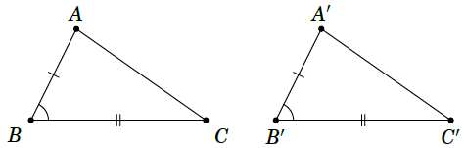
+) Xét và có:
2. Trường hợp bằng nhau thứ ba của tam giác (g-c-g)
+) Nếu một cạnh và hai góc kề nhau của tam giác này bằng một cạnh và hai góc kề nhau của tam giác kia thì hai tam giác đó bằng nhau;
+) Xét và có: | 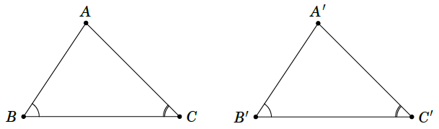
II, Bài tập
Nhắc lại : C.C.C
Bài 1 : Cho có . Gọi là trung điểm của cạnh BC. Chứng minh a, b, AM là phân giác góc BAC c, AM vuông góc BC
Bài 2. Cho hình vẽ bên.
a) Chứng minh .
b) Chứng minh .
c) Chứng minh là tia phân giác .
Bài 3: Cho hình vẽ
a) Chứng minh
b) Chứng minh và suy ra . c) Chứng minh .
Bài 4. Cho hình vẽ bên.
a) Tìm các cặp tam giác bằng nhau có trong hình.
b) Chứng minh là tia phân giác .

C.G.C- G.C.G
Bài 1: Điền vào chỗ trống (…) trong các phát biểu sau:
- Nếu … của tam giác này bằng … của tam giác kia thì hai tam giác đó bằng nhau. (c.g.c).
- Nếu … của tam giác này bằng … của tam giác kia thì hai tam giác đó bằng nhau. (g.c.g).
- Nếu và có: thì …
- Nếu và có: thì …
- Nếu và có: thì …
- Nếu và có: thì …
Bài 3. Hãy viết các tam giác bằng nhau ở mỗi hình:
a) | b)
c) | d)

Bài 4. Trong các hình sau những tam giác nào bằng nhau? Vì sao?
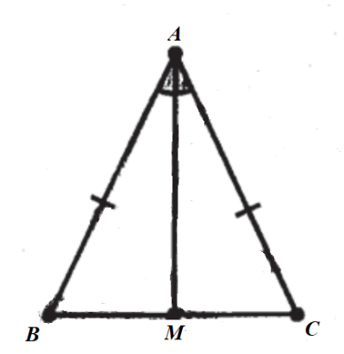
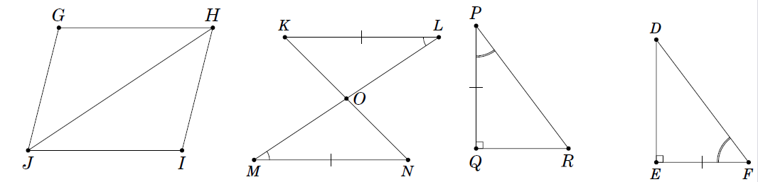

Bài 5. Trong hình 11 dưới đây, ở mỗi hình có tam giác nào bằng nhau? Chứngminh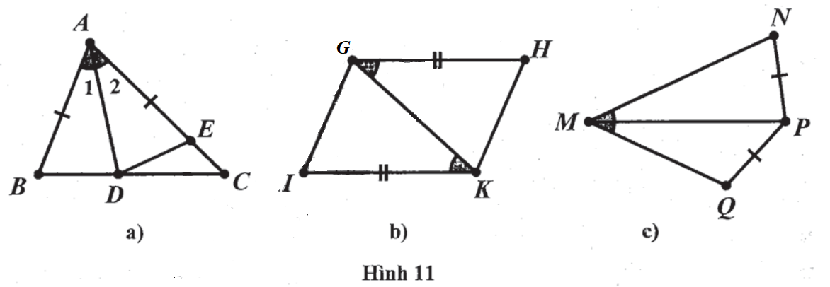
Bài 1. Trong các hình vẽ sau, có các tam giác nào bằng nhau? Vì sao?
Bài 2. Trên mỗi hình 1, hình 2, hình 3 có các tam giác nào bằng nhau? Vì sao?
Bài 3. Cho hình vẽ, chứng minh .
Bài 6. Nêu thêm một điều kiện để hai tam giác trong mỗi hình vẽ trong hình 12 để hai tam giác bằng nhau theo trường hợp đã học :
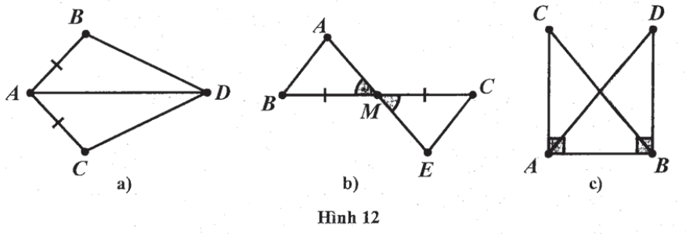
Bài 7. Cho hình vẽ bên biết: , HD = HE, DB = EC. Chứng tỏ rằng:
a)
b) BH=HC,
c) AB = AC
d)
Bài 8. Cho có AB = AC, tia phân giác của góc A cắt cạnh BC tại D. Trên cạnh AD lấy điểm E. Chứng minh rằng:
a) .
b) D là trung điểm của cạnh BC.
c) .
Bài 9. Cho góc xOy. Trên tia Ox lấy điểm A, trên tia Oy lấy điểm B sao cho OA = OB. Gọi Oz là tia phân giác của góc xOy; AB cắt Oz tại K. Chứng minh rằng:
a) AK = BK
b)
Bài 10. Cho . Gọi I là trung điểm của của AC. Trên tia đối của tia IB lấy điểm E sao cho IE = IB. Chứng minh rằng:
a) AE = BC. b) AE//BC.

CHỦ ĐỀ 5: CÁC TRƯỜNG HỢP BẰNG NHAU CỦA TAM GIÁC VUÔNG
I. KIẾN THỨC CẦN NHỚ
a) Nếu hai cạnh góc vuông của tam giác vuông này lần lượt bằng hai cạnh góc vuông của tam giác vuông kia thì hai tam giác vuông đó bằng nhau.
b) Nếu một cạnh góc vuông và một góc nhọn kề cạnh ấy của tam giác vuông này bằng một cạnh góc vuông và một góc nhọn kề cạnh ấy của tam giác vuông kia thì hai tam giác vuông đó bằng nhau
c) Nếu cạnh huyền và một góc nhọn của tam giác vuông này bằng cạnh huyền và một góc nhọn của tam giác vuông kia thì hai tam giác vuông đó bằng nhau.
d) Nếu cạnh huyền và một cạnh góc vuông của tam giác vuông này bằng cạnh huyền và một cạnh góc vuông của tam giác vuông kia thì hai tam giác vuông đó bằng nhau.
II. BÀI TẬP
Bài 2: Tìm các tam giác vuông bằng nhau trên hình dưới đây: 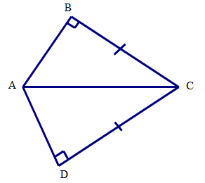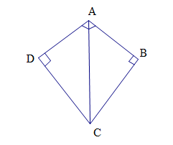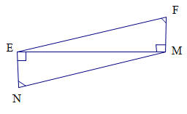
Bài 2 : Cho hình vẽ sau:
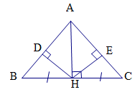
Chứng minh rằng: a) b) c,
Bài 3: Cho tam giác , là trung điểm của , Vẽ vuông góc với . Chứng minh .
Bài 4. Cho góc Tia là tia phân giác góc Lấy điểm thuộc tia Kẻ vuông góc với vuông góc với Chứng minh
Bài 5: Cho vuông tại . Từ điểm trên cạnh AC vẽ . Biết . Chứng minh rằng : a, b,
Bài 6 : Cho tam giác ABC có . Đường thẳng vuông góc với AB tại B cắt đường thẳng vuông góc với AC tại C ở D . Gọi M là trung điểm cạnh BC . Chứng minh: a) b) thẳng hàng

